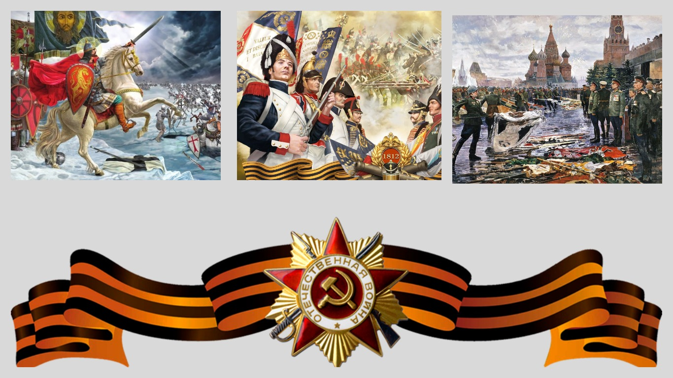

Управление образования Администрации города Нижний Тагил
Отдел религиозного образования и катехизации Нижнетагильской Епархии

Круглый стол
в рамках городского форума
«Актуальные вопросы
духовно-нравственного воспитания»

«ВЕЛИКАЯ ПОБЕДА:
НАСЛЕДИЕ И НАСЛЕДНИКИ»

МАОУ СОШ № 61

14 апреля 2021 года

Программа работы круглого стола
«Великая Победа: наследие и наследники»

Место проведения: Муниципальное автономное общеобразовательное учреждение средняя общеобразовательная школа № 61 с углубленным изучением отдельных предметов.
Дата и время проведения: 14 апреля.
Время проведения: 14.00 – 15.30.
Цели: осмысление церковно-общественного взаимодействия по воспитанию подрастающего поколения; выявление и распространение опыта по приобщению детей, подростков и молодежи к духовным и нравственным ценностям; привлечение внимания общественности к обозначенным вопросам посредством информирования через СМИ, социальные сети, просветительскую работу.
Участники: заместители руководителей по воспитательной работе, учителя истории и обществознания, учителя курсов ОДНКНР и ОРКиСЭ, учителя начальных классов, классные руководители.
Форум пройдёт в онлайн-формате на площадке ZOOM.
Идентификатор конференции: 864 0730 7433
Код доступа: 550564
Ссылка для подключения: https://us02web.zoom.us/j/87859549099

Время проведения | Содержание
14.00 – 14.05 | Приветственное слово участникам дискуссионной площадки.  Гизенко Лариса Викторовна, директор МАОУ СОШ № 61
14.05 – 14.10 | Наследие Великой Победы и его значение в воспитательном процессе или Духовное наследие Великой Победы.  иерей Андрей Брагин, руководитель Отдела религиозного образования и катехизации Нижнетагильской Епархии, настоятель храма Воскресения Христова
14.10 – 14.30 | Историческая память о героях Отечества как элемент патриотического воспитания подрастающего поколения.  Иерей Константин Корепанов,  старший преподаватель  Миссионерского института г. Екатеринбург,  духовник Екатеринбургской духовной семинарии
14.30 – 14.45 | Осмысление наследия Победы в Великой Отечественной Войне. Опыт сохранения памяти о героях.  Прохоренков Дмитрий Васильевич,  заместитель директора по НМР Православной гимназии № 11, руководитель ГМО учителей ОРКиСЭ
14.45 – 15.00 | Подмена традиционных ценностей, характерных для российской культуры.  Санникова Татьяна Александровна,  учитель истории и обществознания МАОУ СОШ № 61
15.00 – 15.15 | Нравственный идеал защитника Отечества.  Ковальчук Марина Евгеньевна,  учитель русского языка и литературы МАОУ СОШ № 61
15.15 – 15.30 | Формирование позитивных духовных качеств в подрастающем поколении. Из опыта работы.  Гайнцева Ольга Витальевна,  заместитель директора по воспитательной работе  МАОУ СОШ № 61,  Рудь Наталья Анатольевна, учитель начальных классов  МАОУ СОШ № 61

